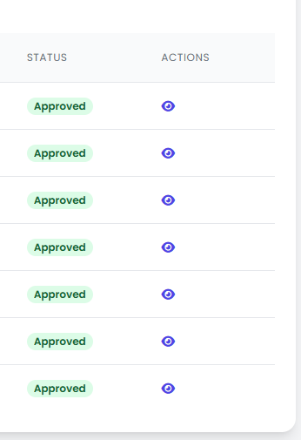
Yung view neto mas ok na name ilagay mo
View Detail
Di naman alam ng user kung ano yung icon na yan
(DONE)

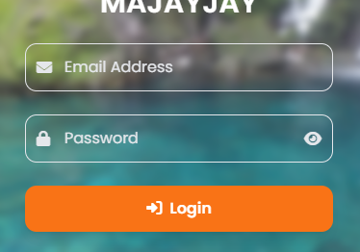
Pag nag mali ng password or email I retain molang para di na uulet ng type baka kase mamaya mali lang naman yung password, lagay ka din ng remember me kase dapat option lang yun may user na ayaw I save ang details nila.
(DONE)

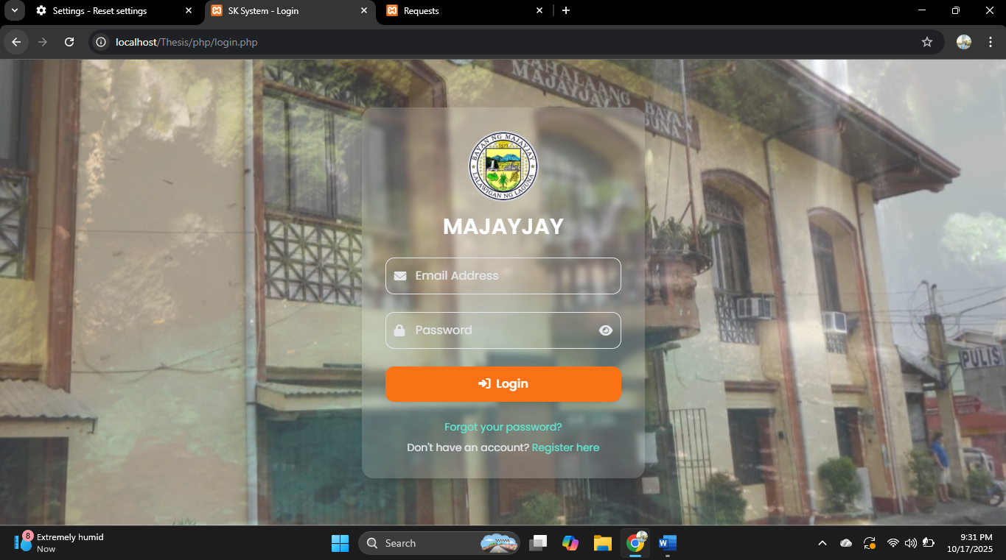
Medyo masakit sa mata tingnan pwede pa adjust pwede mo I contrast yung sa likod na background or I blur ng onti tas linawan mo yung modal ng credential mo (DONE)

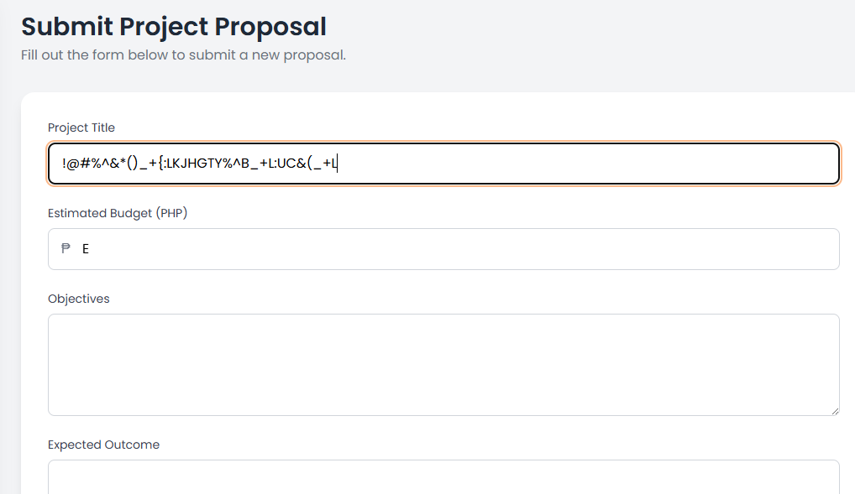paki paramitize yung mga character na di naman need wag niyo na ipa type paraiwas typo error kung number number lang
(DONE)

Tumatanggap ng invalid request lagyan mo ng validation (DONE)


wag icon lag di naman lahat ng gagamit ay alam yung icon gawin mo nalang button
Reject
Approved
View

Pag reject ni admin dapat may remark bakit siya rejected

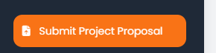
Project proposalnalang

Tanggalin mo yung request financial aid nlang

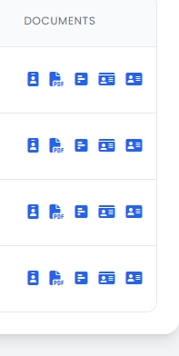
Di ba pwede ditong upload requirements nalang pareparehas lang naman yung function e nung mga icon mo

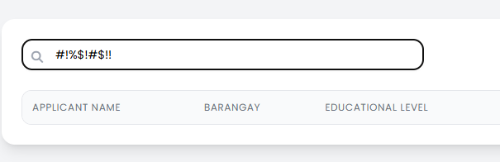search ayusin niyo din
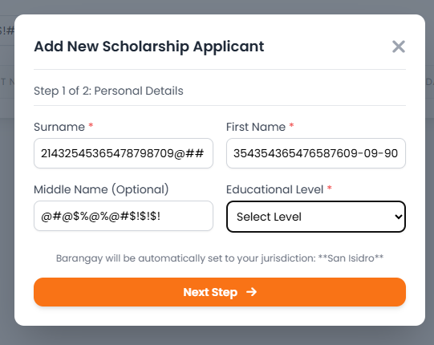
Paayos neto
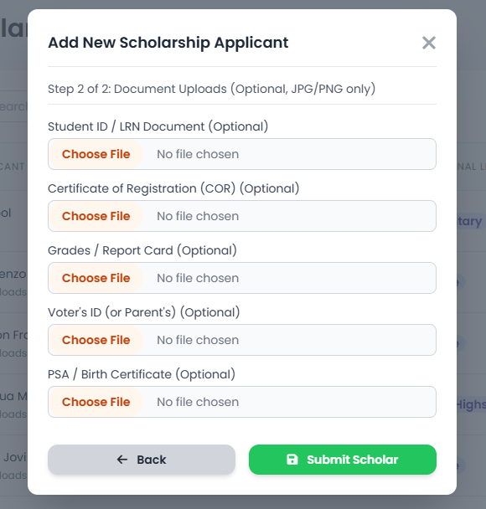
Eto dapat my warning manlang na kulang ka ng ganitong file or kahit restriction

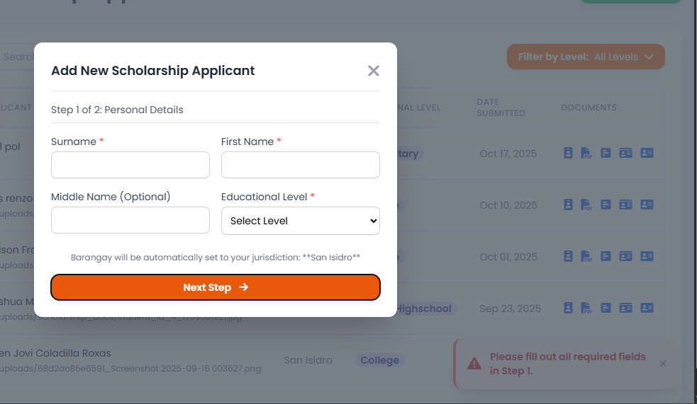bat sa likod nalabas error message dapat sa mismong modal na ginagamit

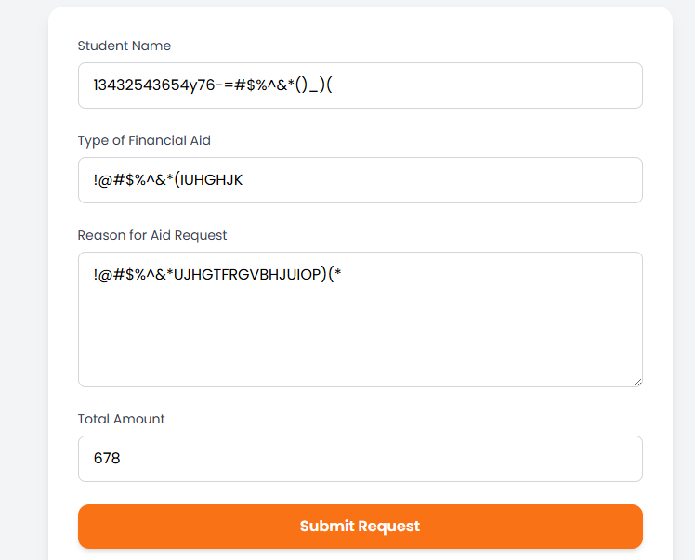
Paayos
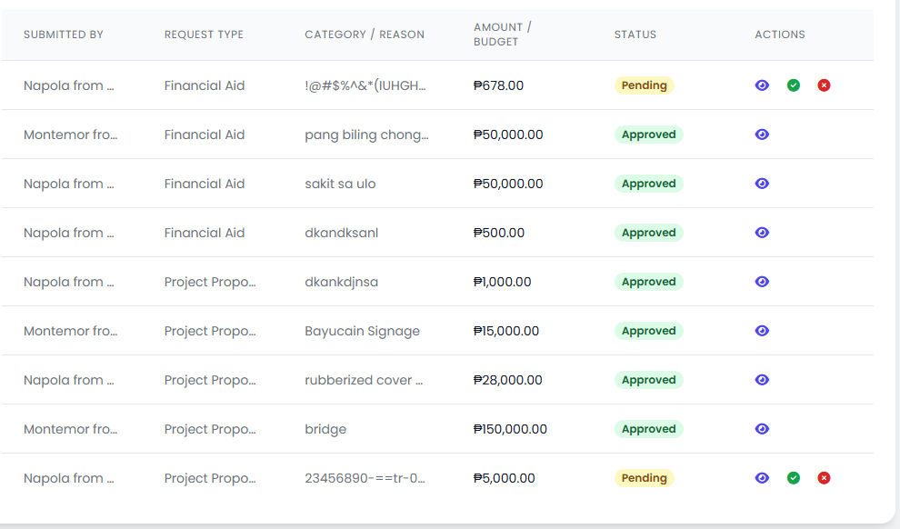
Yung sorting di pwede na baba at taas dapat descending or ascending
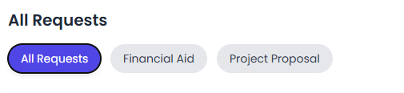
suggest lang mas ok pa dito dropdown para mas malinis tingnan
add kayo ng module ng
Audit logs - Ang audit logs ay isang talaan ng mga aktibidad o mga gawaing nangyari sa loob ng isang system o application. Layunin nitong i-record kung sino ang gumawa ng ano, kailan ginawa, at kung anong bahagi ng system ang naapektuhan.
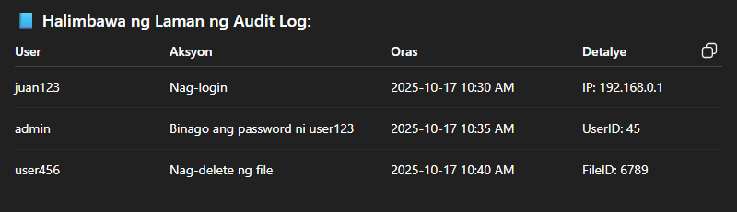
Notification -Maikling Paliwanag sa “Notification Module” ng System (Pang-Documents at Requests)
Ang Notification Module ay bahagi ng system na nag-aalerto o nagbibigay ng abiso sa mga user tuwing may mahalagang kaganapan o update sa kanilang dokumento o request.
Role management – system admin can acess all and siya din mag bibigay ng role sa user dapat may middle ware kayo ng restriction example si kagawad 1 anu ba pwede niya ma access sa system niyo.

